**МИНИСТЕРСТВО ЦИФРОВОГО РАЗВИТИЯ СВЯЗИ И МАССОВЫХ КОММУНИКАЦИЙ**

**Ордена Трудового Красного Знамени**

**Федеральное государственное бюджетное образовательное учреждение высшего образования**

**«Московский технический университет связи и информатики»**  
Факультет «Информационные технологии»

Кафедра «Системное программирование»

по дисциплине «Вычислительная техника» на тему:

«Дешифратор»

**Лабораторная работа №4**

Вариант №11

Выполнил: студент 1 курса группы БСТ2502 Кочкин Иван Владимирович

Проверил: Нехороший Юрий Иванович

Кондратьева Ольга Владимировна

**Цель работы:** ознакомиться с основными характеристиками интегральных преобразователей кодов, получение навыков проектирования дешифраторов. Изучить связь между шифратором и дешифратором. Изучить основные измерительные приборы и средства анализа среды разработки multisim: генератор слов, логический анализатор. Научиться строить дешифраторы и анализировать его работу. Проверить правильность выполнения практической работы №4.

**Задание:**

1. По данной таблице истинности дешифратора (декодера) составить для него систему уравнений и начертить блок-схему на логических элементах.
2. По таблице истинности (согласно варианту) дешифратора (декодера) составить для него систему уравнений и начертить блок-схему на логических элемента.
3. Согласно заданию №1 практической работы №2 взять булеву функцию и ее таблицу истинности, построить таблицу истинности дешифратора, составить для него систему уравнений и начертить блок-схему на логических элементах.

**Задание 1:**

Система уравнений дешифратора:

$$y_{0}=!x_{1}⋅!x_{2}⋅!x_{3}$$

$$y_{1}=!x_{1}⋅!x_{2}⋅x_{3}$$

$$y_{2}=!x_{1}⋅x_{2}⋅!x_{3}$$

$y_{3}=!x_{1}⋅x_{2}⋅x_{3}$ $y_{4}=x_{1}⋅!x_{2}⋅!x_{3}$

$$y_{5}=x_{1}⋅!x_{2}⋅x_{3}$$

$$y_{6}=x_{1}⋅x_{2}⋅!x_{3}$$

$$y_{7}=x_{1}⋅x_{2}⋅!x_{3}$$

Логическая схема:

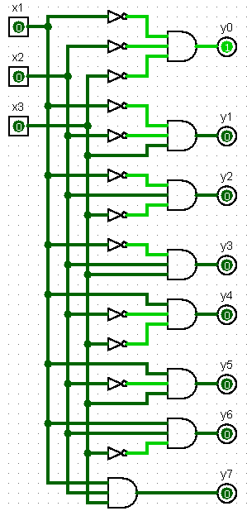

**Задание 2:**

Система уравнений дешифратора:

$$y_{0}=x_{3}⋅x_{2}⋅!x_{1}$$

$$y_{1}=x_{3}⋅x_{2}⋅x_{1}$$

$$y_{2}=x_{3}⋅!x_{2}⋅x_{1}$$

$$y_{3}=x_{3}⋅!x2⋅!x_{1}$$

$$y_{4}=x_{3}⋅!x_{2}⋅!x_{1}$$

$$y_{5}=!x_{3}⋅!x_{2}⋅x_{1}$$

$$y_{6}=!x_{3}⋅x2⋅!x_{1}$$

$$y_{7}=!x_{3}⋅!x_{2}⋅!x_{1}$$

Логическая схема:

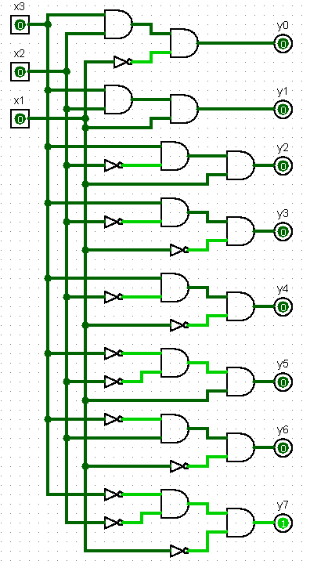

**Задание 3:**

Логическая функция из практической работы № 2

